REQUERIMENTO 1496/21
Súmula: Requeiro ao Executivo junto a Secretaria de Meio Ambiente e Defesa dos Animais, informações se há estudos para atendimento do Departamento de Defesa Animal em regime de plantão nos fins de semana, e implantação de número de WhatsApp para contato e envio de fotos.

REQUEIRO à Mesa, após ouvido o Douto Plenário, nos termos do Art. 192-C do Regimento Interno, para que seja solicitado ao Senhor Prefeito Igor Soares Ebert, junto a Secretaria de Meio Ambiente e Defesa dos Animais, informações se há estudos para atendimento do Departamento de Defesa Animal aos fins de semana em regime de plantão, e implantação de número de WhatsApp para contato e envio de fotos.

JUSTIFICATIVA:

Senhor Presidente,
Senhores Vereadores,
Senhoras Vereadoras,

Trata-se de uma solicitação desta legisladora, pois venho recebendo várias reivindicações de munícipes que necessitaram de uma informação, atendimento ou amparo do Departamento de Defesa ao Animal da Secretaria de Meio Ambiente, porém era fim de semana.

Caso o Departamento de Defesa Animal trabalhasse em regime de plantão aos sábados e domingos, poderíamos auxiliar e atender a população também aos fins de semana.

Os munícipes reivindicam também um número exclusivo de WhatsApp pelo qual pudessem entrar em contato com o Departamento de Defesa Animal, para tirar dúvidas, informar sobre atropelamentos ou animais doentes, e também podessem enviar fotos dos animais.

Diante do exposto, solicito aos nobres pares que votem favorável para que assim possamos dar mais este suporte a população.

Sala das Sessões Bemvindo Moreira Nery, 01 de outubro de 2021.
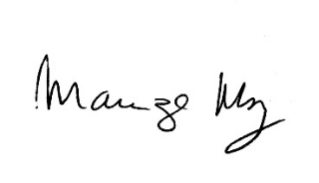

____________________________________________
MARIZA MARTINS BORGES
Vereadora – PODEMOS

